RECETTE

BISCUITS
(pour 30 biscuits environ)

Ingrédients : 175g de beurre – 200g de sucre en poudre – 2 gros œufs – 1 cuillère à café d’extrait de vanille – 400g de farine – ½ cuillère à café de sel

Préparation :
- Dans le bol du batteur mélangez le beurre et le sucre, jusqu’à ce que le mélange soit clair et mousseux
Ajoutez l’extrait de vanille, puis la farine et le sel
Mélangez lentement jusqu’à l’obtention d’une pâte homogène
Finir le mélange à la main, puis envelopper la boule de pâte dans un film alimentaire, et réservez au réfrigérateur pendant au moins 1 heure.
- Préchauffez le four à 180°
Sortir la pâte du réfrigérateur, l’abaissez 4 millimètre d’épaisseur, sur une surface légèrement farinée.
A l’aide d’un emporte-pièce, découpez des formes dans la pâte.
Soulevez délicatement les biscuits et les disposez sur une plaque recouverte d’une feuille de papier sulfurisé.
Réservez 5 à 10 minutes au congélateur.
- Cuire les biscuits 10 à 15 minutes (en fonction des fours), le bord des biscuits doit être doré.
Laissez les biscuits refroidir sur une grille.
- Décorez selon votre imagination, avec de la glace royale, ou de la pâte à sucre

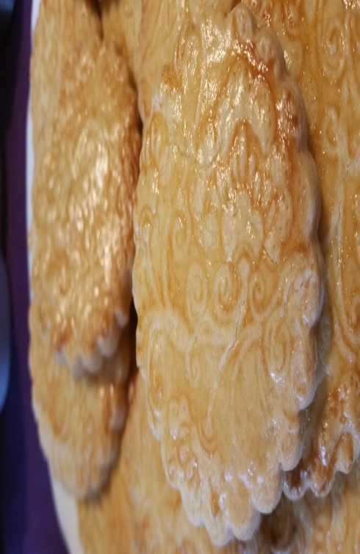

Astuces :
- Pour une petite touche d’originalité vous pouvez utiliser du beurre demi-sel
- Si la pâte colle abaissez là entre deux feuilles de papier sulfurisé
- Si vous ne souhaitez pas décorer les biscuits, vous pouvez les dorer avec un jaune d’œuf mélangé avec une cuillère à café d’eau, avant la cuisson.
- Dégustez les biscuits avec une tasse de chocolat chaud maison.

